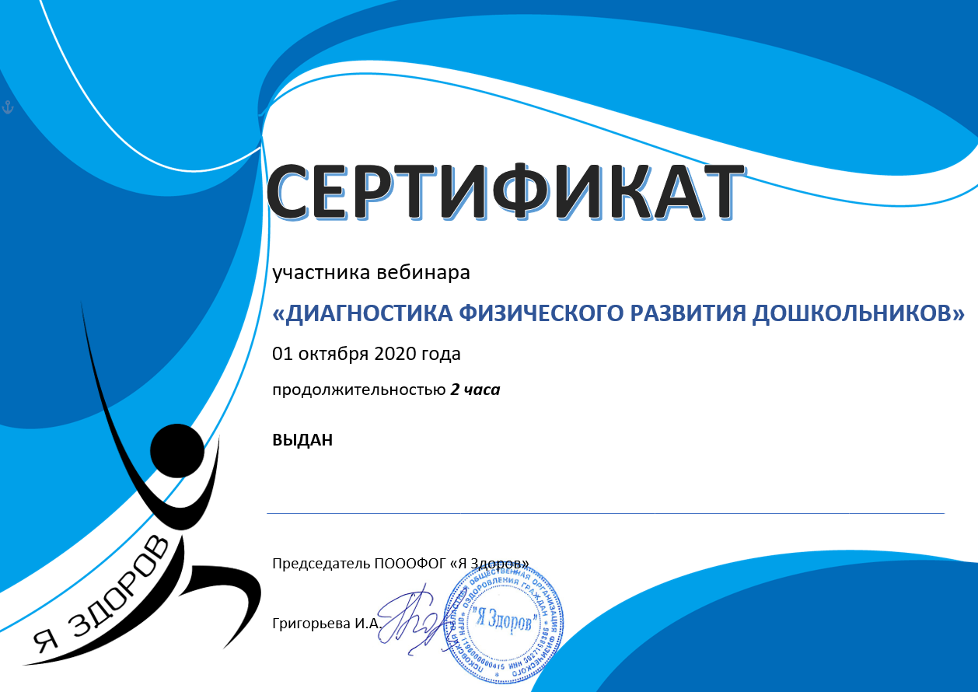Абубакировой Райле Закиевне

***3 часа***

**«ОБРАЗОВАТЕЛЬНАЯ КИНЕЗИОЛОГИЯ»**

24 октября 2020 года